75 JAAR
NA
KRISTALLNACHT

ARG: www.antiracismegroep.nl

Herdenking georganiseerd door:
LJG (Liberaal-Joodse Gemeenschap)
en
ARG (AntiRacismeGroep) uit Tilburg

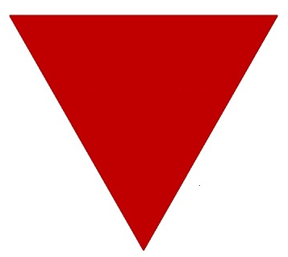
PROGRAMMA

ZATERDAG 9 NOVEMBER 2013
20.00 uur (open vanaf 19.30 uur)
Synagoge, Willem II straat 20, Tilburg
- Lezing: Fascisme toen en nu door Maarten van AFA Nederland (Antifascistische Actie)
- Na afloop discussie.

ZONDAG 10 NOVEMBER
14.00-17.00 uur (open vanaf 13.30 uur)
Centrale Bibliotheek, Koningsplein 10, Tilburg
- Lezing: Le-dor-wa-dor (van generatie op generatie) door rabbijn Hetty Groeneveld met aansluitend gelegenheid tot vragen stellen en discussie. m.m.v.
- Jiddisch koor Ima Sara o.l.v. Helga Smit
- Corine Westerlaken/Marjo Hoogzaad met muziek uit de Joodse traditie

ZONDAG 10 NOVEMBER
19.30 uur (open vanaf 19.00 uur)
Synagoge, Willem II straat 20, Tilburg
- Film: Die Welle. Iedereen heeft het in zich om een fascist te worden! Film over een sociaal experiment op een school. De leraar start tijdens een studieweek met als onderwerp “staatsvormen” een project in zijn klas met de bedoeling een dictatuur voelbaar te maken.
- Na afloop van de film willen we hier graag met u over praten.

VERDER
- tentoonstelling over Helga Deen (jonge vrouw van joodse komaf, die in Tilburg heeft gewoond en een dagboek heeft bijgehouden tijdens haar gevangenschap in kamp Vught) in de Synagoge in Tilburg.
Te bezichtigen op zaterdagavond 9 november en zondagavond 10 november voor en na de geplande activiteiten.
- tentoonstelling van posters over racisme/fascisme/vreemdelingenhaat/ discriminatie. Te bezichtigen in de hele maand november in de Centrale Bibliotheek (tijdens openingsuren).
- kleine expositie met foto’s over de Kristallnacht in de Centrale Bibliotheek op zondagmiddag 10 november.

Kristallnacht: in de nacht van 9 op 10 november 1938 (nu 75 jaar geleden) verjoegen plunderende nazi's tienduizenden Joden uit hun huizen. Zij sloegen ruiten van hun winkels en woonhuizen aan diggelen; synagogen werden vernield en in brand gestoken en honderden Joden werden vermoord.
De Liberaal-Joodse Gemeenschap (LJG) en de AntiRacismeGroep (ARG) uit Tilburg vinden het belangrijk om de Kristallnacht van 9 november 1938 te herdenken.
We willen daarbij niet alleen terugkijken op wat er gebeurd is, maar ook stilstaan bij de ontwikkelingen nu (openlijk rechts-extremisme, opkomst neo-nazi partijen e.d.).

Alle activiteiten zijn gratis toegankelijk.



